附件 7

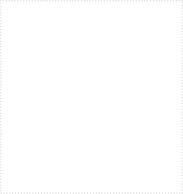

学校人事处公章

湖南省2022年 季批次高等学校教师资格认定材料

工作单位：

申请人姓名